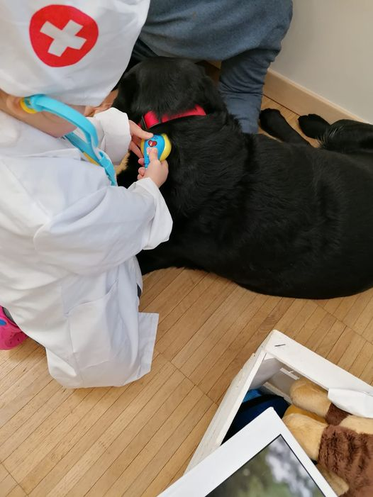
BAMBINI E ANIMALI: DIMENSIONE SOCIALE, COGNITIVA ED EMOTIVA
I bambini sono naturalmente attratti dal mondo animale, il rapporto tra bambini e animali, domestici o da fattoria, è un rapporto speciale, fatto di stupore, empatia, gioia, curosità, emozioni; non a caso fiabe, giocattoli e cartoni hanno spesso un tema zoomorfo. La comunicazione e la relazione con l’animale sono assolutamente uniche.

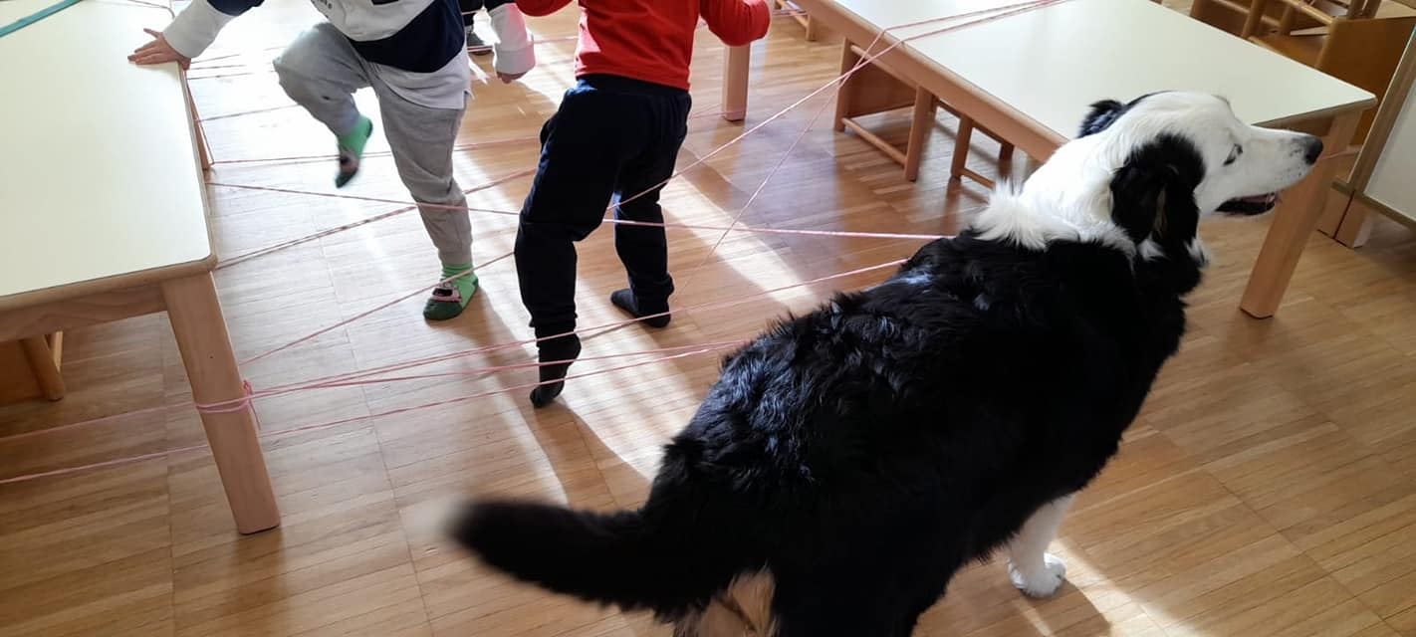
L’interazione e la mediazione con gli animali stimolano numerose dimensioni tra cui la dimensione sociale e civica, la dimensione corporea ed emotiva, ma anche la dimensione cognitiva, gli animali, fungendo da leva motivazionale, sono dei mediatori eccezionali per tutti i bambini e in modo speciale per quei bambini che incontrano alcune fatiche. Numerosi studi scientifici internazionali hanno dimostrato i benefici del rapporto con gli animali, molti sono i vantaggi che derivano da questa relazione:l’empowerment del senso di responsabilità nel bambino, che deve occuparsi direttamente di un altro essere vivente, considerare le sue esigenze e le sue abitudini; l’incoraggiamento all’attitudine al gioco fisico, in particolare con il cane, a cui piace giocare, saltare e rincorrere oggetti e persone. Lo sviluppo della comunicazione non verbale, fatta di gesti e suoni. Il bambino impara a riconoscere il linguaggio dell’animale, e sperimenta a sua volta una comunicazione fatta di coccole e abbracci, ideale per i bambini piccoli nei quali il linguaggio non si è ancora sviluppato pienamente. Sebbene un cane o un gatto o un qualsiasi altro animale domestico non siano in grado di parlare, il bambino comunica con loro attraverso un dialogo continuo, esercitando questo tipo di abilità in modo naturale e spontaneo. Il “dialogo” con l’animale rappresenta, quindi, una palestra logopedica spontanea che vede nella comprensione da parte dell’animale un forte rinforzo positivo. Per i più grandi, la relazione comunicativa non verbale con il cane, mantiene i bambini in contatto con la fase pre-verbale, quando gli sguardi e le risate dicono più delle parole.

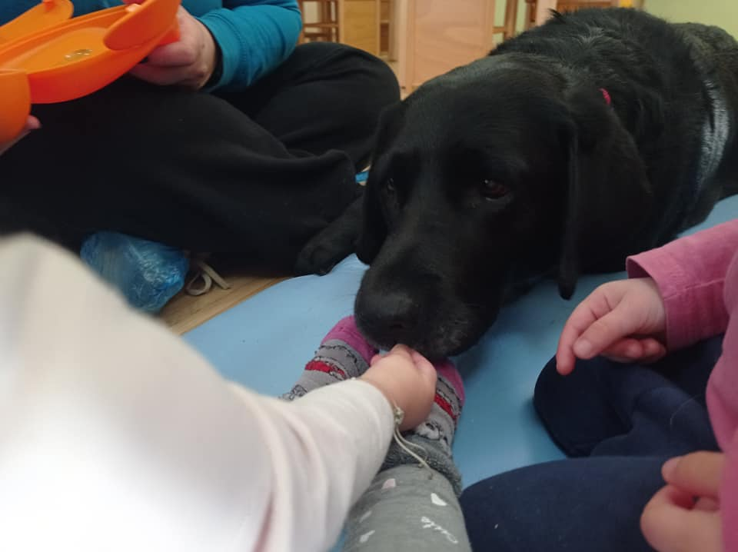
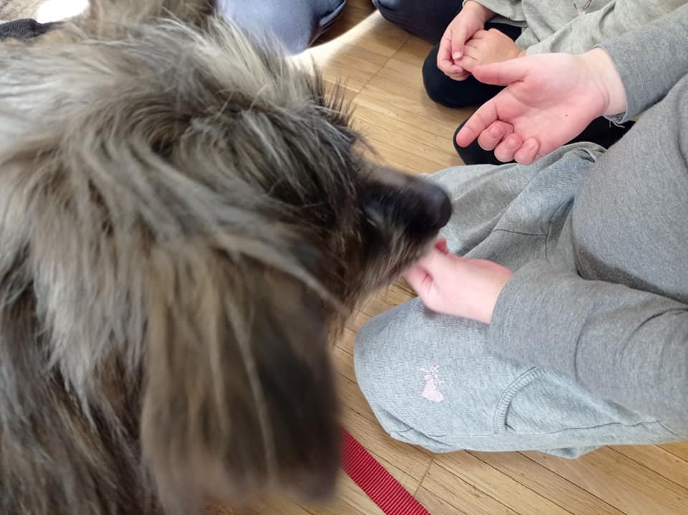
L’interazione tra bambino e animale stimola anche, indubbiamente, una visione sociale della vita, proponendo ai bambini la diversità e l’unicità come valori. Il bambino impara a rispettare l’altro, si identifica con il cucciolo e lo protegge. Inoltre si sente amato e protetto dall’animale stesso, che dimostra sempre, a modo proprio, l’affettività e la vicinanza emotiva al piccolo. Altra cosa importantissima: il rapporto con gli animali riduce lo stress. E’ comprovato che accarezzare e coccolare un animale abbassa la pressione sanguigna e riduce la tensione muscolare.

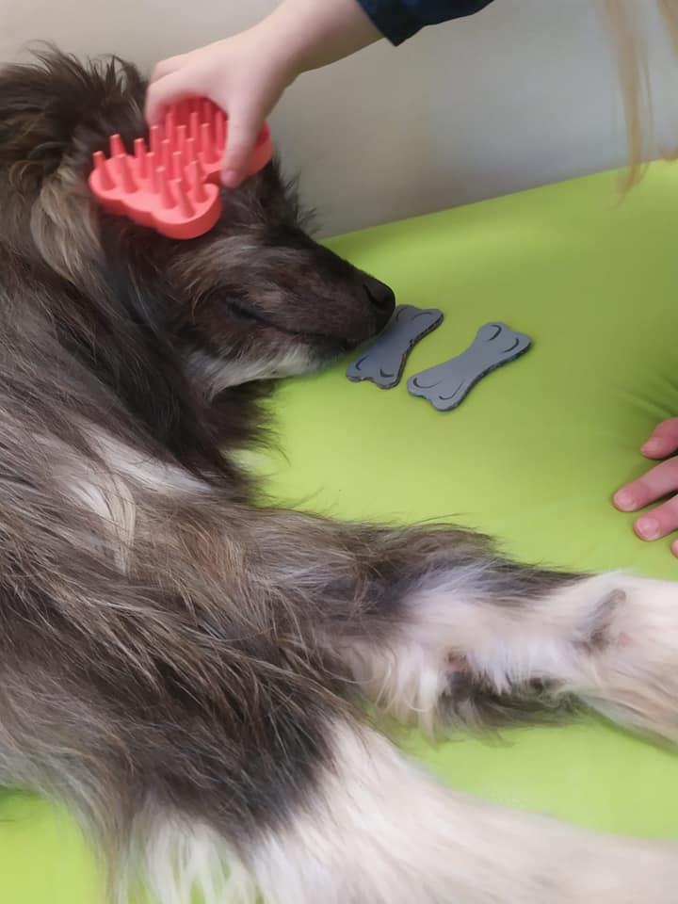
Un ulteriore importante beneficio è sicuramente la crescita emotiva. Per un bambino un cane o un gatto rappresentano una proiezione di sé. In questo modo egli può introiettare e comprendere più profondamente cose e situazioni, riuscendo ad esprimere meglio le proprie emozioni. La relazione bambino e animale, ha un grande potere educativo, insegna valori come tolleranza, diversità, pazienza e rispetto. Allena l’empatia e abitua all’interazione sociale, grazie alla comunicazione non verbale il piccolo impara ad interpretare gli stati d’animo anche senza bisogno di parole, diventando più sensibile verso le emozioni degli altri e più aperto al dare e ricevere affetto.
Nell’intento di iniziare ad avvicinare il mondo degli animali a quello della scuola per usufruire delle enormi potenzialità educative che questo può dare, abbiamo iniziato quest’anno con un percorso di interventi assistiti con gli animali che abbiamo aperto prima al nido e nei prossimi mesi anche all’infanzia e agli spazi Non solo compiti e Sciallat.
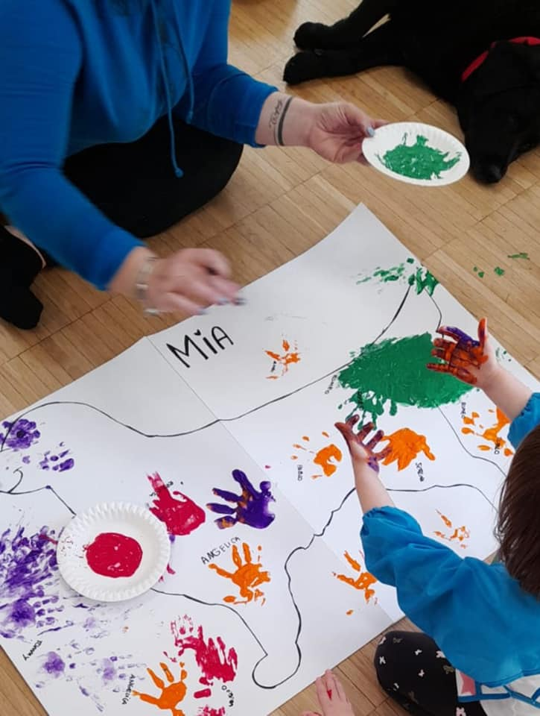
Beatrice e Lisa, le due coadiutrici, con i loro amici a quattro zampe Pepe, Mia, Blanca e Itaca sono entrate a scuola con il loro progetto “Code a scuola” che ha visto, dopo un primo incontro di conoscenza, lo svilupparsi di attività con i cani costruite sui diversi gruppi di bambini.
Questo bellissimo progetto è stato realizzato in parte grazie al progetto “Crescere insieme in Valle” di cui siamo partner e in parte grazie ai fondi raccolti dai genitori della scuola e del nido con la bancarella dell’8 dicembre e la vendita delle stelle di Natale, per questo ringraziamo sia i genitori che hanno creduto in questa proposta e hanno dedicato del tempo per la raccolta fondi sia a tutta la comunità che ha voluto contribuire.

